106360231_黃思齊_HW4-1心得:

這次練習的內容大致上沒什麼問題照打就行了，不過在練習講義P19的時候遇到了scanf(“%s”,string1)(下圖第11行)一直當機的情況，

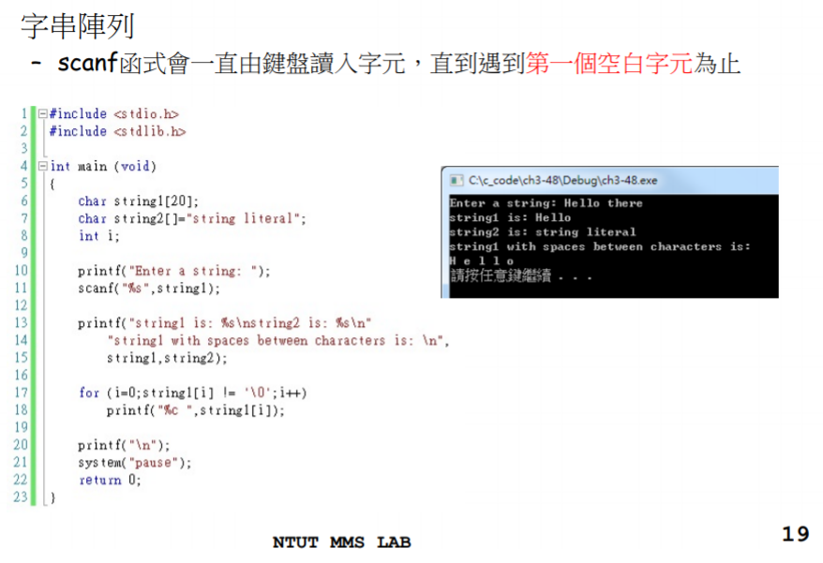

之後上網查了一下發現將語法改成 scanf_s(“%s”,string1,sizeof(string1))就不會再發生此情況了，因為 scanf_s可以加入參數控制緩衝器的大小以避免輸入資料的時候導致整個程式崩潰

參考資料: <https://stackoverflow.com/questions/21434735/difference-between-scanf-and-scanf-s>

